POLRI DAERAH ${polda_name}
DIREKTORAT LALU LINTAS
${polres_alamat}
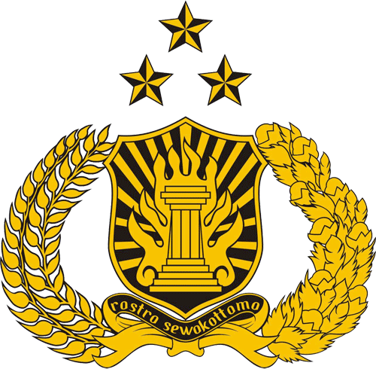
PRO JUSTITIA

SURAT PERINTAH PENYIDIKAN
Nomor: Sprin.Gas
Pertimbangan | : | Bahwa untuk kepentingan penyidikan tindak pidana, maka perlu mengeluarkan surat perintah ini.
Dasar | : | - Pasal 7, Pasal 8, Pasal 9,Pasal 11, Pasal 12, Pasal 159, Pasal 109 ayat (1), Pasal 10 ayat (1) KUHAP;  - Undang-undang Republik Indonesia Nomor 2 Tahun 2002 tentang Kepolisian Negara Republik Indonesia  - Undang-undang Republik Indonesia Nomor 22 Tahun 2009 tentang Lalu Lintas dan Angkutan Jalan  - Laporan Polisi Nomor : ${no_lp} , tanggal ${accident_date}
DIPERINTAHKAN
Kepada | : | ${block_name}  ${nomor}. ${rank_id} ${first_name} ${last_name} NRP ${officer_id}  ${position}.  ${/block_name}
Untuk | : | - Melakukan penyidikan tindak pidana kasus kecelakaan lalu lintas yang terjadi pada Hari …………. Tanggal ${accident_date} sekira pukul ${accident_time} di ${road_name} ;  - Membuat rencana penyidikan;  - Melaporkan setiap perkembangan pelaksanaan penyidikan tindak pidana tersebut kepada Kepala Seksi Yanmas Laka selaku Penyidik;  - Surat perintah ini berlaku sejak tanggal dikeluarkan.
Selesai
 |  |  |  | Dikeluarkan di :
 |  |  |  | Pada Tanggal : …………………………………2021
a.n. DIREKTUR LALU LINTAS POLDA ${polda_name}
KASUBDIT GAKKUM
Yang Menerima |  |  |  | Selaku PENYIDIK
NAMA |  |  |  | NAMA
PANGKAT NRP ……. |  |  |  | PANGKAT NRP .......

